



**《个性化旅游系统》项目开发文档**

**——测试报告**

**学院：计算机学院（国家示范性软件学院）**

**专业： 网络工程，大数据科学与技术**

**班级： 2023211313，2023211320**

**小组： 第22小组**

**成员： 孙明皓 2023210887**

**胡振宇 2023210890**

**刘梓宸 2023210976**

**2025年6月17号**

一、首页

1、注册模块

用户输入用户名、密码，（如图1所示）输入完毕后点击“OK”后会请用户确认，如果选“No”会取消注册。

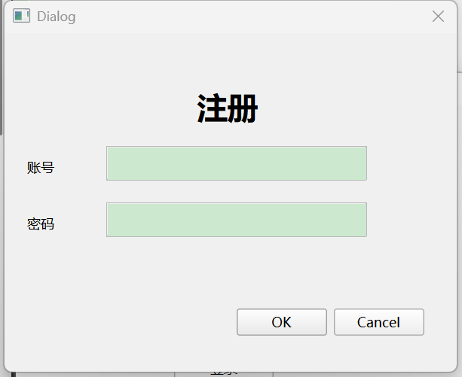

图1 注册界面

输入完毕后点击“OK”后会请用户确认，如果选“No”会取消注册，返回登录界面。（如图二）

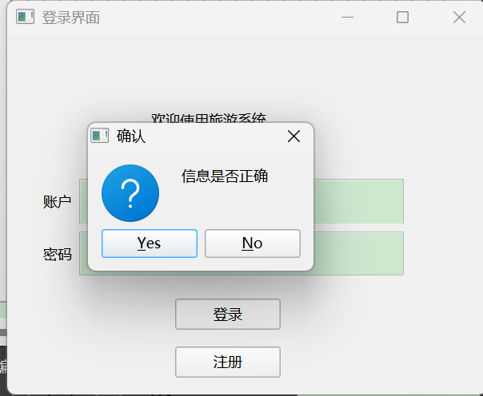

图2 注册失败

2、登录模块

用户输入用户名及其对应密码完成登录。密码正确则提示登录成功（如图3所示）。

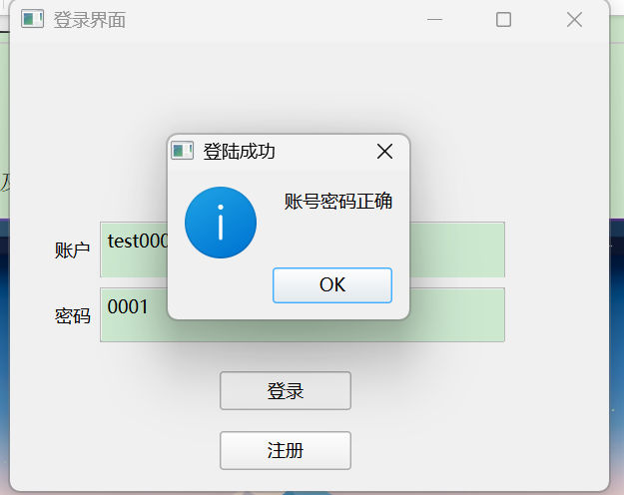

图3 登录成功

若用户名不存在或密码错误则提示账号或密码错误（如图4所示）。

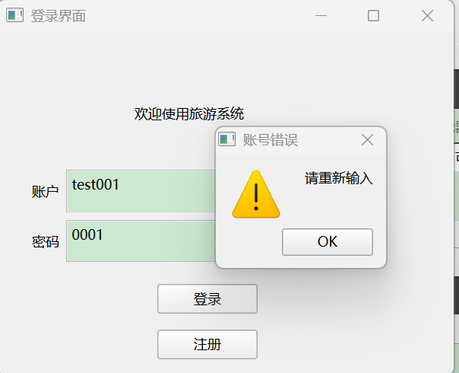

图4 登录失败——账号错误

二、景点推荐模块

初始为不进行搜索筛选，可按照“学习，美食，旅游，运动，热度，评分”六个维度中任意一个进行排序，以“按热度分数”为例（如图6所示）。

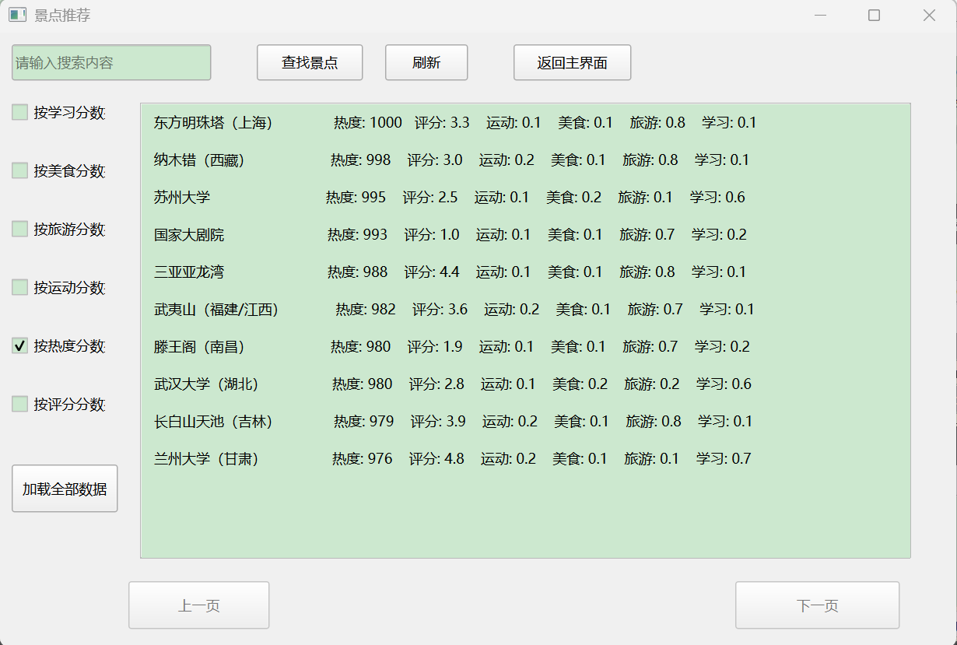

图6 景点推荐界面初始排序

若用户需要更多景点，可以点击“加载全部数据”按钮后，浏览全部景点，支持翻页功能，以“按热度分数”为例（如图7所示）

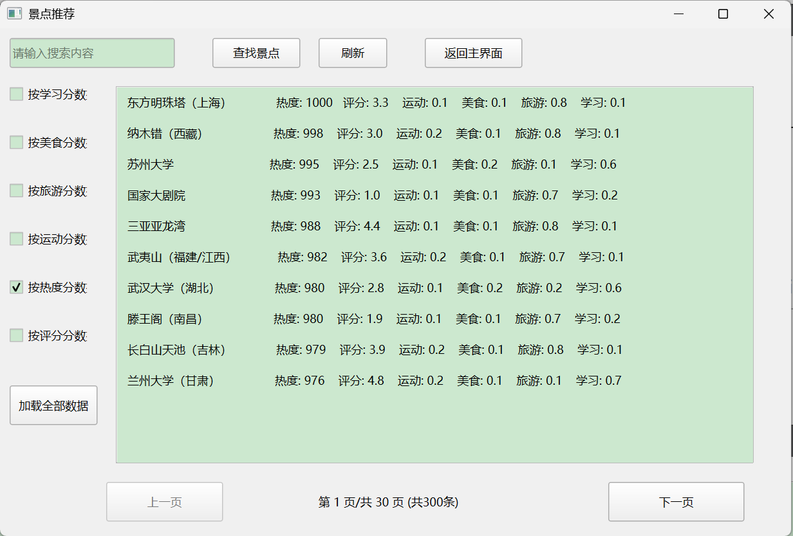

图7 加载全部数据后进行浏览

还可以通过在搜索框中搜索关键词来对搜索结果的名称进行筛选，在输入内容后，会有下拉框提示（如图8所示）。

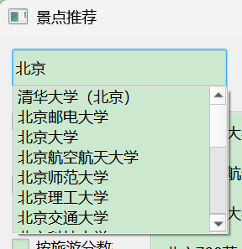

图8 对搜索结果的名称进行筛选

也可点击“查找景点按钮”在大界面中进行展示，显示详细信息（如图9所示）

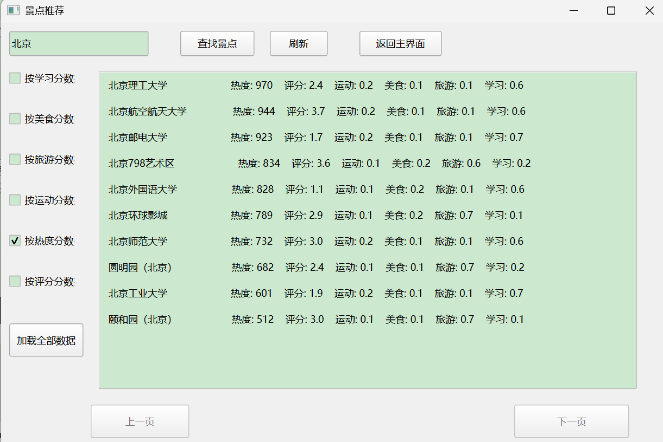

图9 对搜索结果的名称进行展示

同样，点击“加载全部数据”按钮后可以显示所有的查找结果（如图10，11所示）

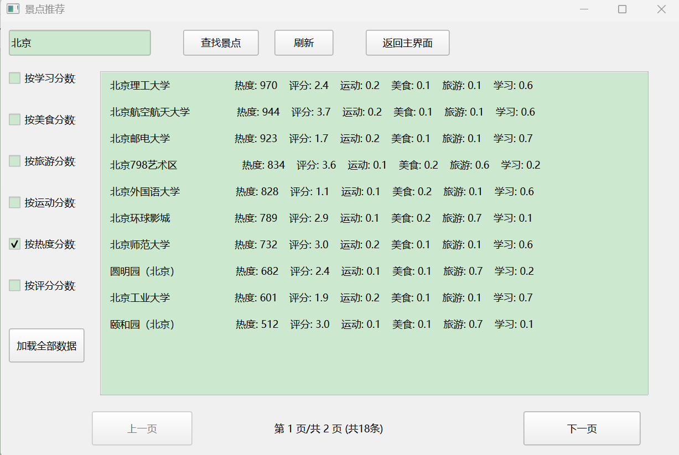

图10 加载所有的搜索结果并展示

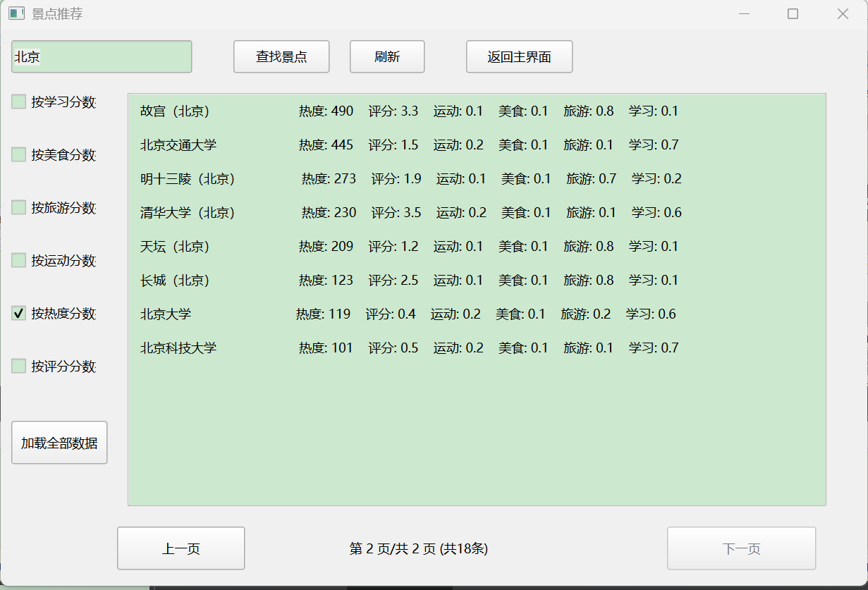

图11 加载所有的搜索结果并展示

当搜索无结果时，将不会列出任何游学地点（如图12，13所示）。

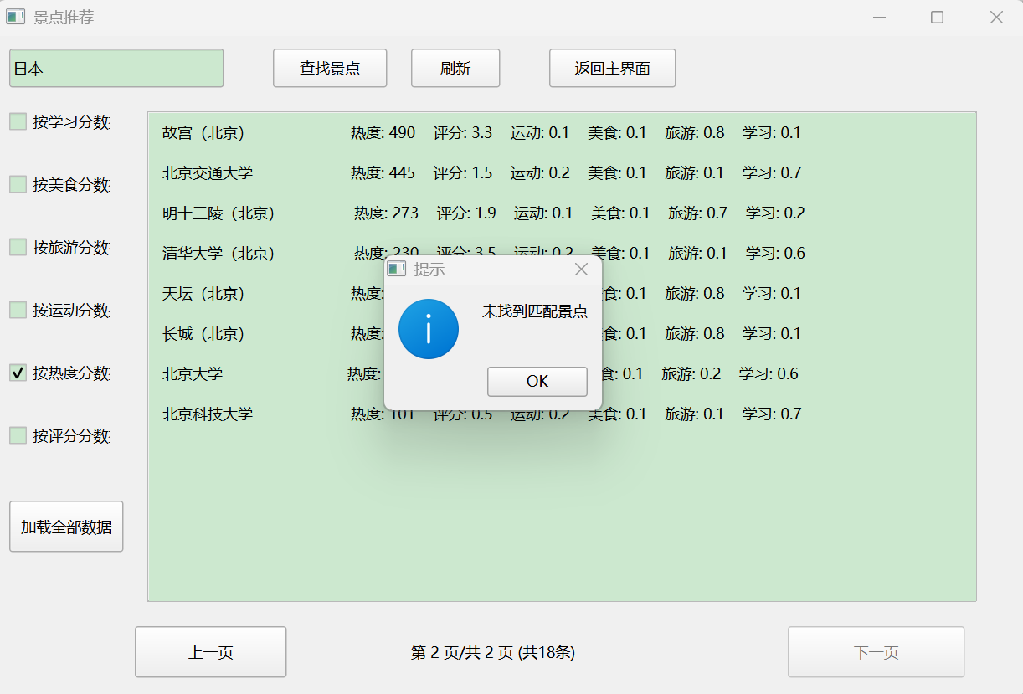

图12 搜索无结果

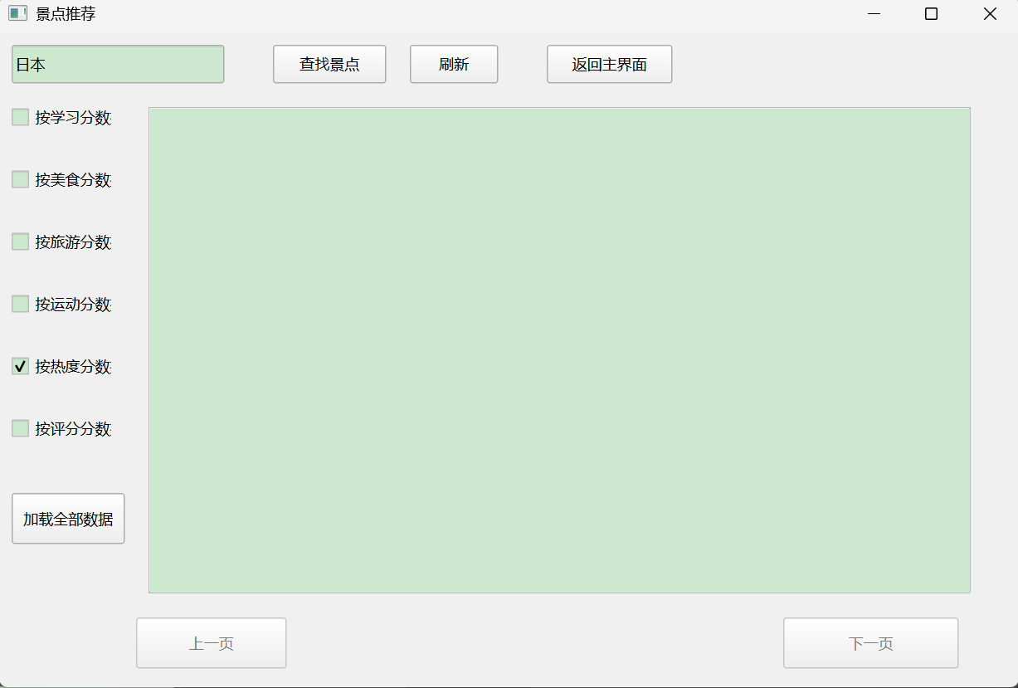

图13 搜索无结果

双击景点可以跳转到旅游日记界面（如图14所示）

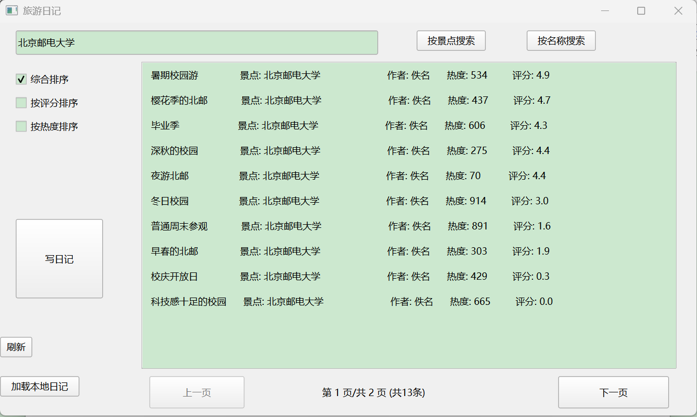

图14 跳转到的旅游日记界面

三、路线规划模块

以北京邮电大学海淀校区为地图界面进行设计

根据用户当前所在位置（红点的标识）以及用户选择的目的地，并选择线路策略，即可得到导航的路线信息（如图15，16所示）。

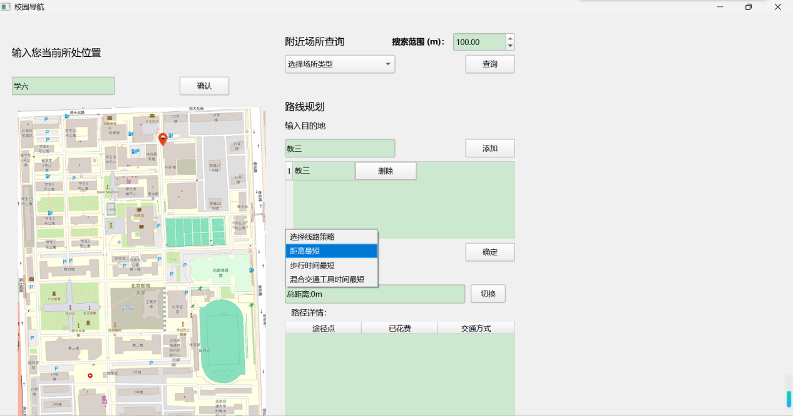

图15 单途径点导航选择线路策略

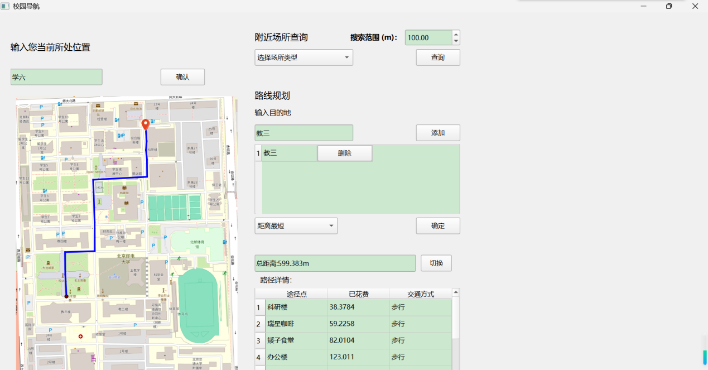

图16 单途径点导航成功

当用户输入的终点不存在时，将提示用户未找到该位置，请检查输入是否正确（如图17所示）。

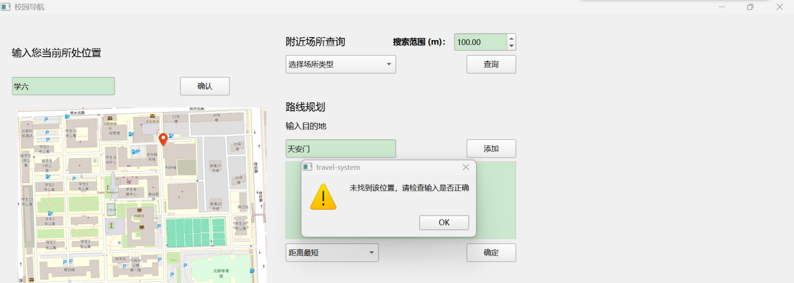

图17 单途径点导航失败

多途径点导航模式下，用户输入起点并添加途径点，即可得到导航的路线信息（如图18所示）。

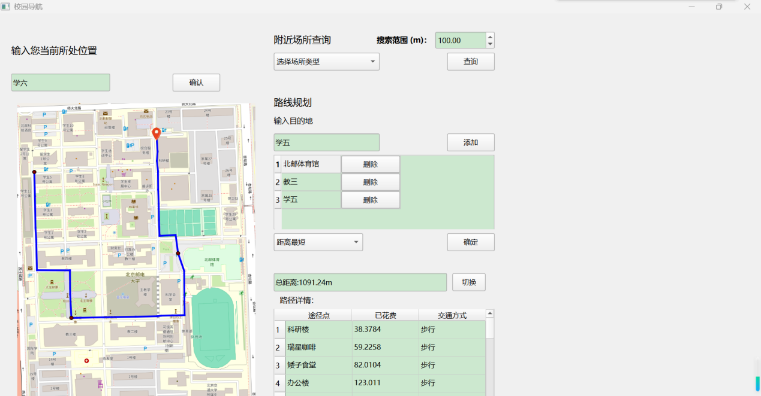

图18 多途径点导航成功

当起点或途径点点不存在时，将提示路线规划失败（如图19所示）。

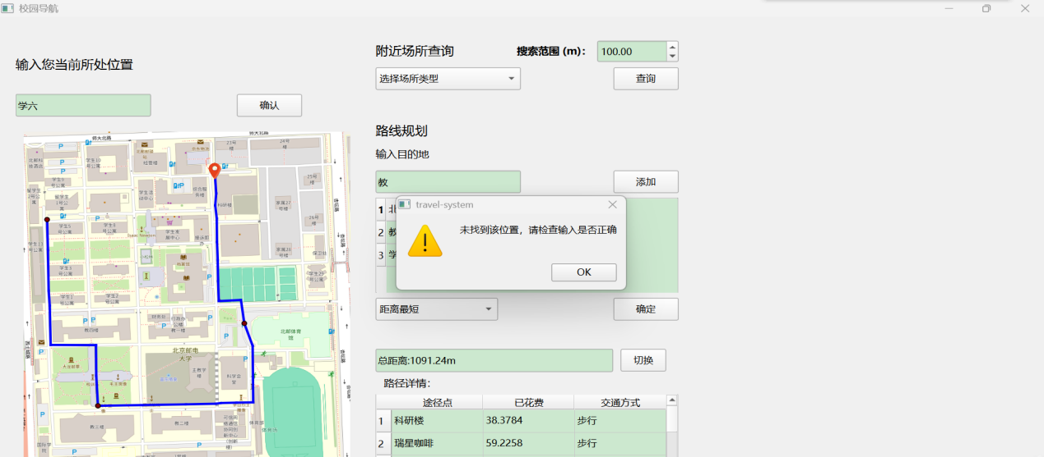

图19 多途径点导航失败

四、场所查询模块

依旧以北京邮电大学海淀校区为地图界面进行设计。

用户输入当前位置并设置查询范围、场所种类即可完成查询，查找到的点会在左侧地图上用棕色的点标记（如图20所示）。

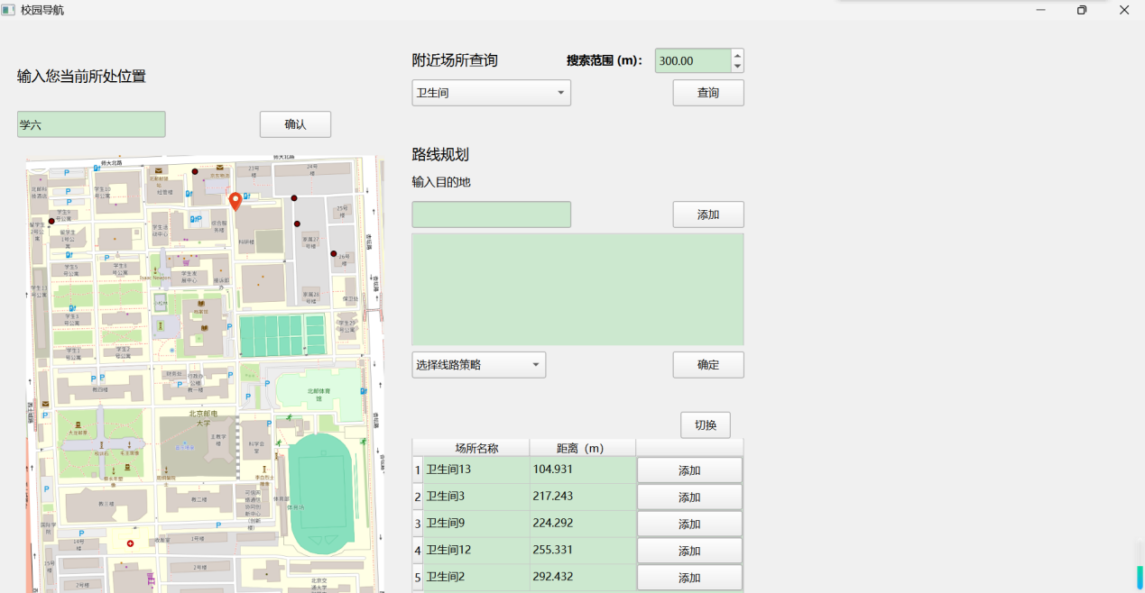

图20 场所查询成功

当没有对应场所种类（如图21所示）时，将提示没有找到相关场所。

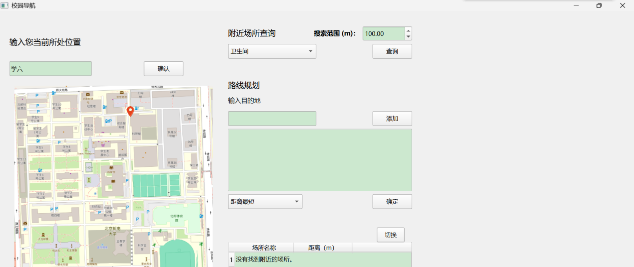

图21 场所查询失败（没有对应场所种类）

五、旅游日记模块

可根据“综合排序，按评分排序，按热度排序”三个维度进行筛选（如图22所示）。

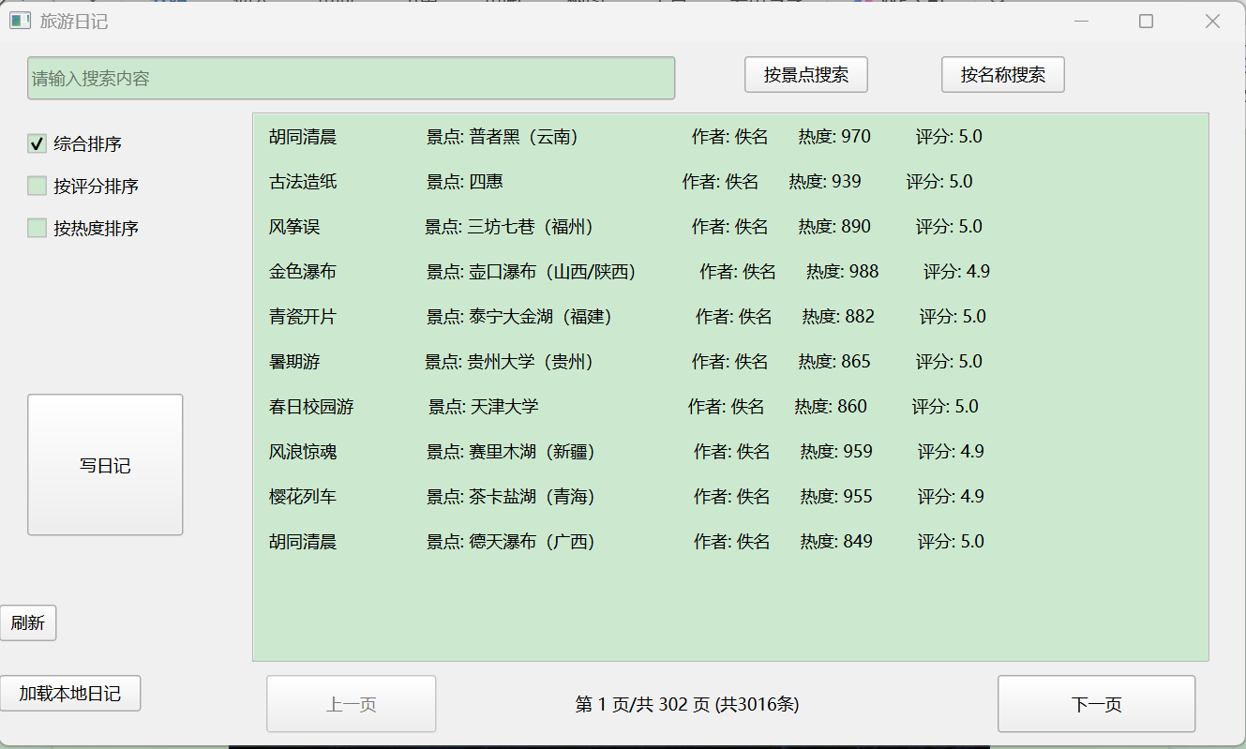

图22 旅游日记初始界面

可通过日记对应的景点进行搜索（如图23，24所示，按景点搜索，搜索结果共有三页，这里仅展示第一页和第三页）。

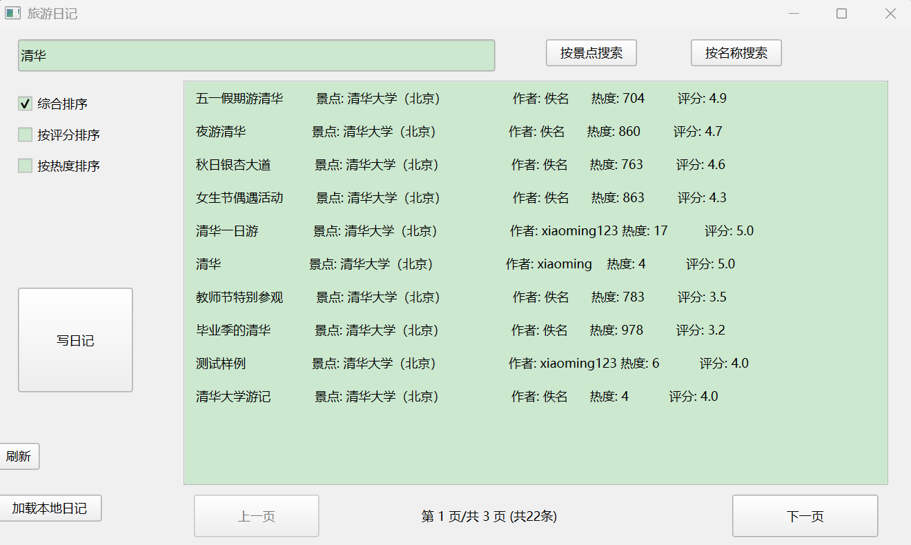

图23 对游学日记进行搜索（按景点搜索）

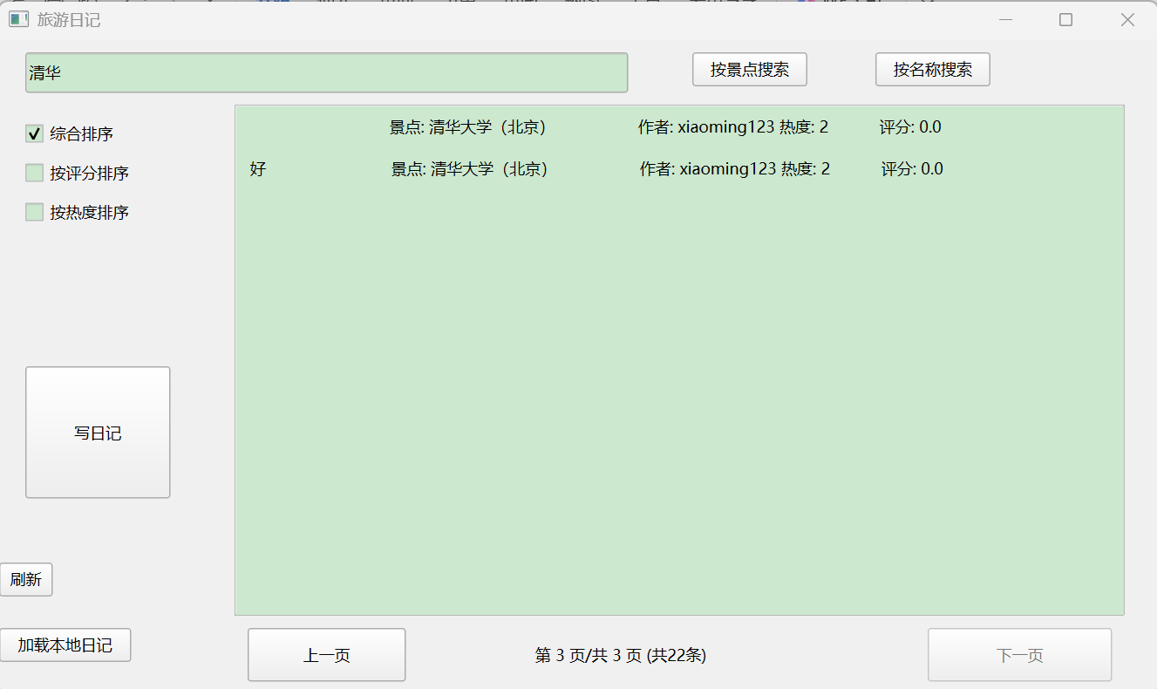

图24 对游学日记进行搜索（按景点搜索）

同样可以按照日记名称进行搜索（如图25所示）

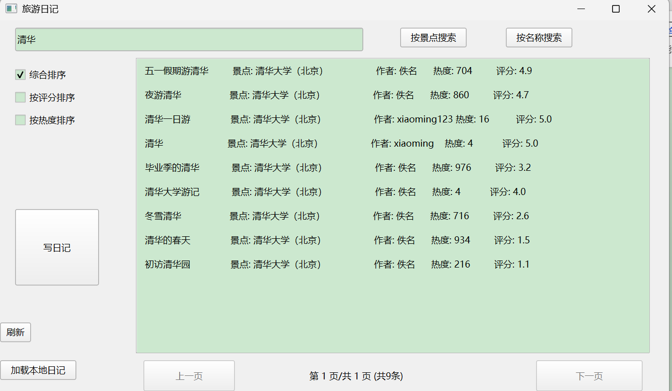

图25 对游学日记进行搜索（按名称搜索）

双击搜索到的旅游日记可以查看日记的详细内容（如图26所示）

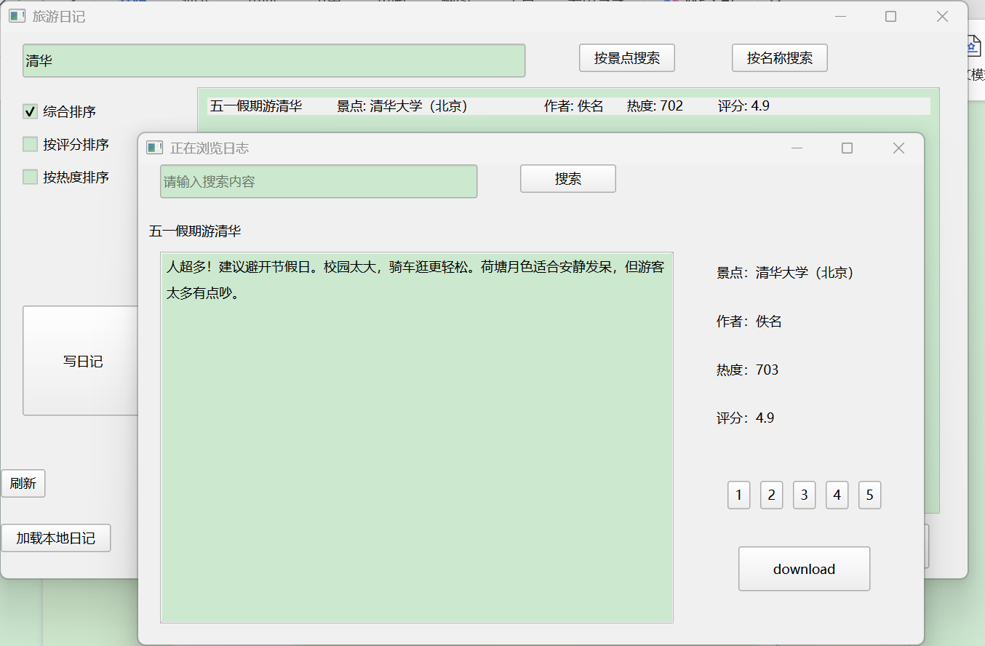

图26 查看旅游日记详细内容

打开旅游日记后，可以对日记内容进行查找（如图27所示）

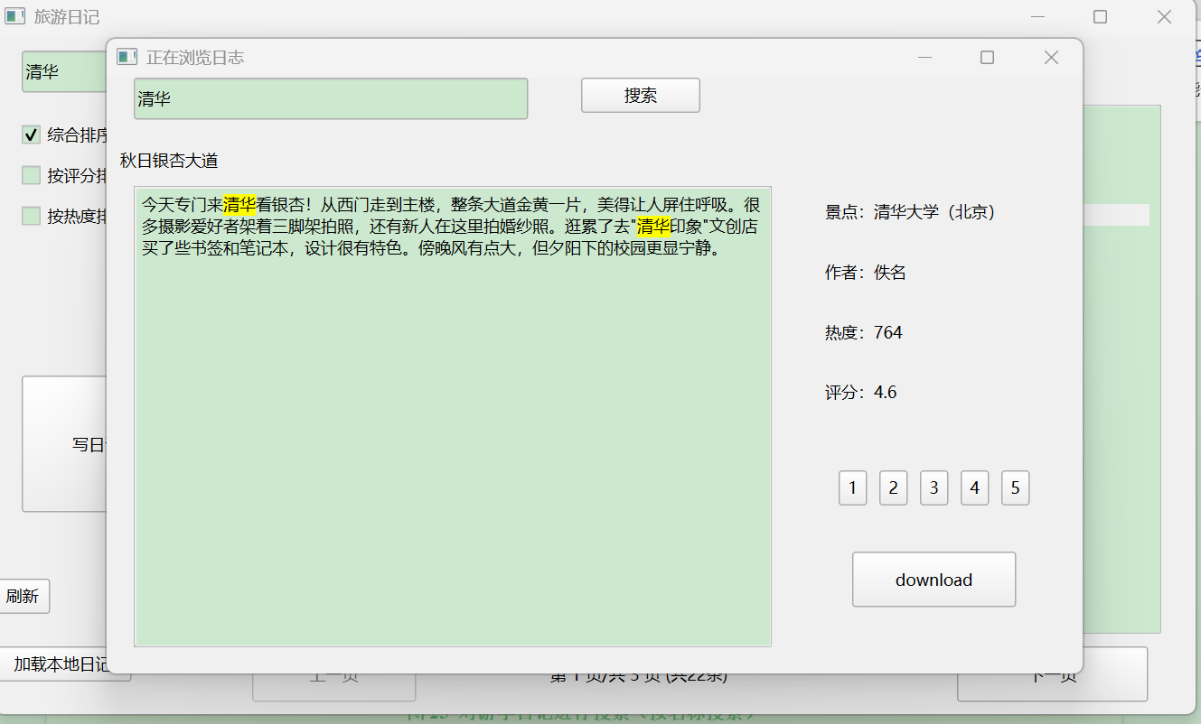

图27 对旅游日记详细内容进行搜索

当无搜索结果时，将提示没有找到相关日记（如图28所示）。

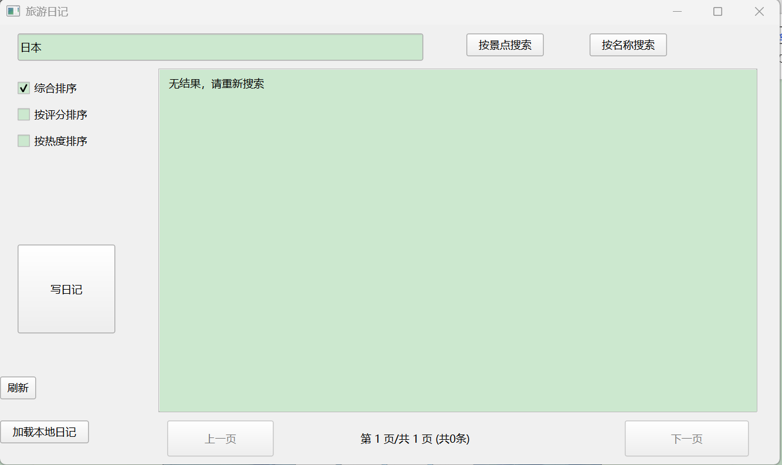

图28 搜索游学日记失败

点击“download”可以下载日记并选择路径（如图29所示）。

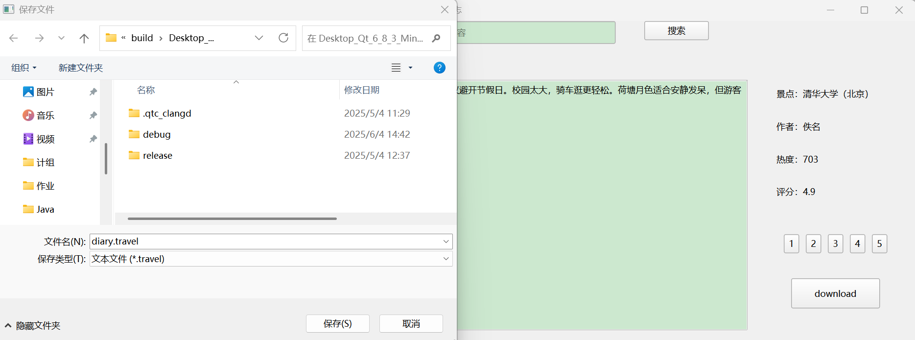

图29 选择压缩文件路径

下载完成后会显示保存成功消息（如图30所示）

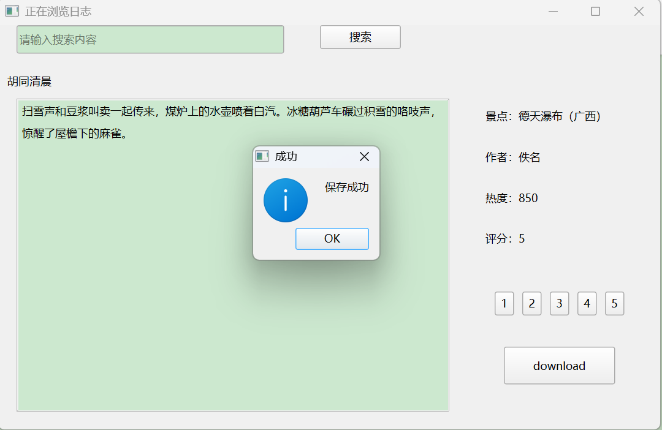

图30 选择压缩文件路径

点击“加载日记”按钮，能够加载之前下载的日记文件（如图31，32所示）

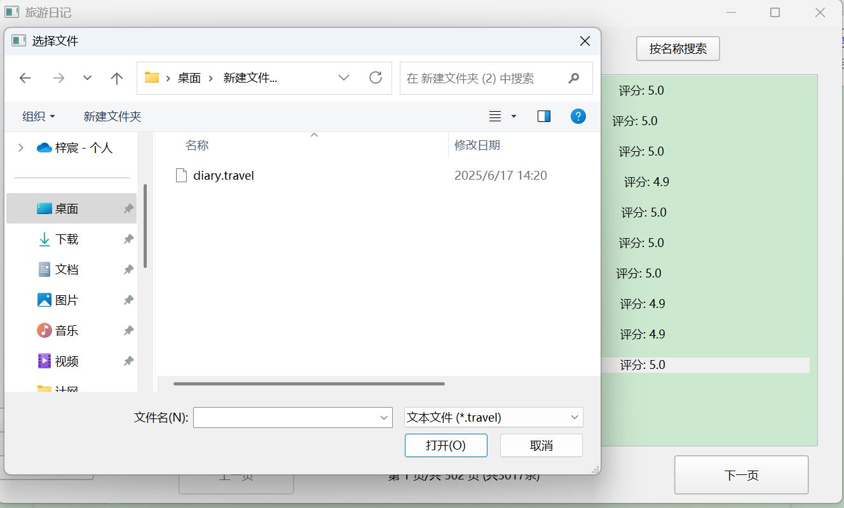

图31 加载旅游日记界面

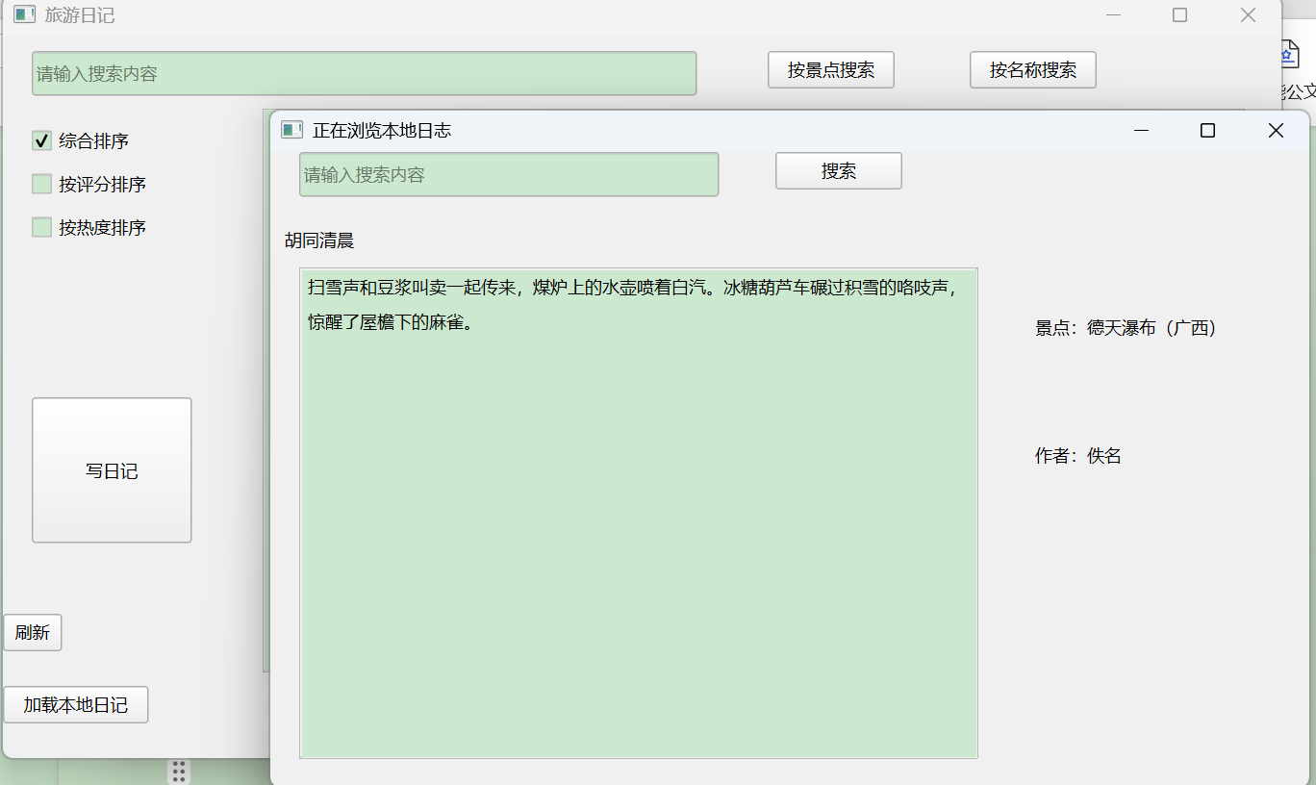

图32 成功加载旅游日记

在撰写日记界面，用户要先选择对应的景点（如图33所示）之后填入日记标题、和日记内容才能上传日记，可以选择上传图片（如图34所示）。

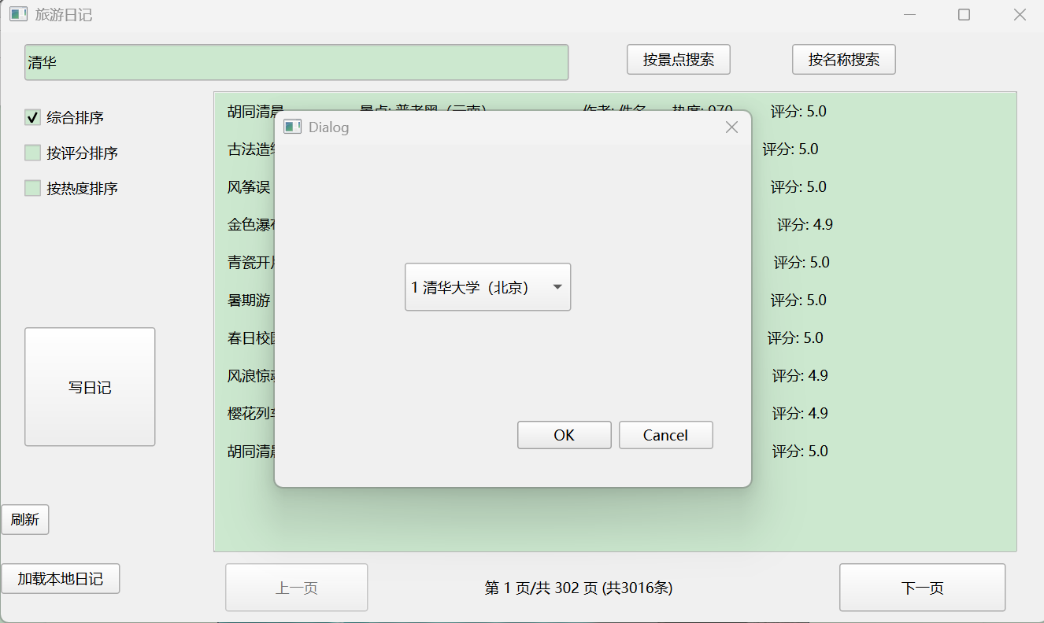

图33 写日记时先选择对应的景点

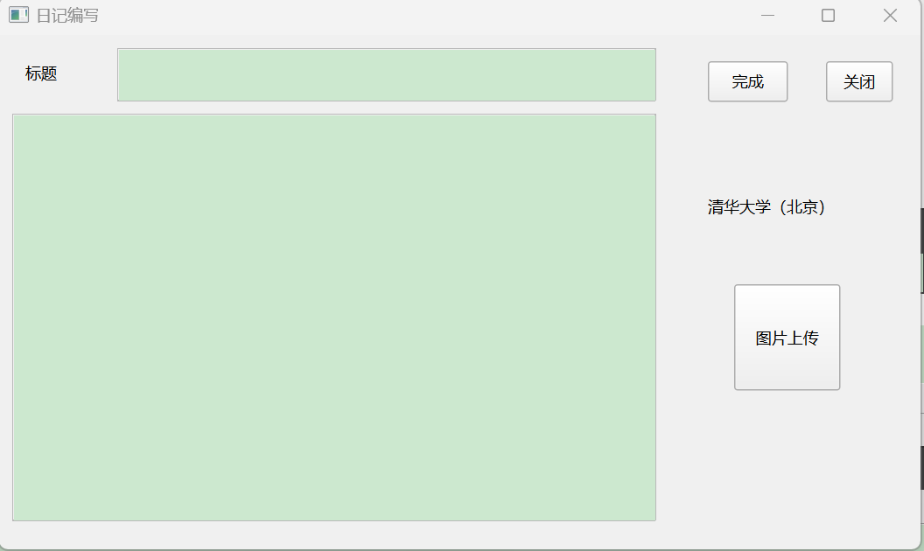

图34 写日记主界面

点击“图片上传按钮”，可以从本地电脑上加载图片，（加载成功后如图35下方所示）

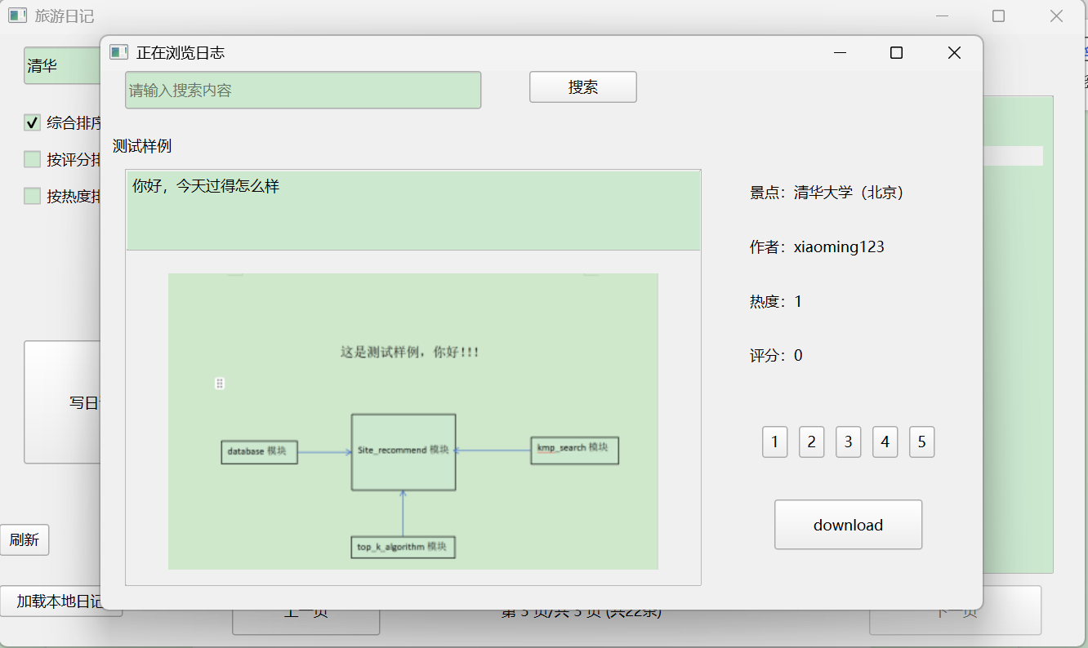

图35 写日记上传图片

旅游日记中的“热度”代表了该旅游日记的访问次数，举例来说，用“测试样例”这个旅游日记为例（如图36所示）由于编写完旅游日记后，我们点开了一次该日记，热度变为1，此时，我们再点进去一次（如图37所示）之后退出来，点击刷新再次搜索关键词“清华”，可以看到“测试样例”这个旅游日记的热度+1了，变为2（如图38所示）

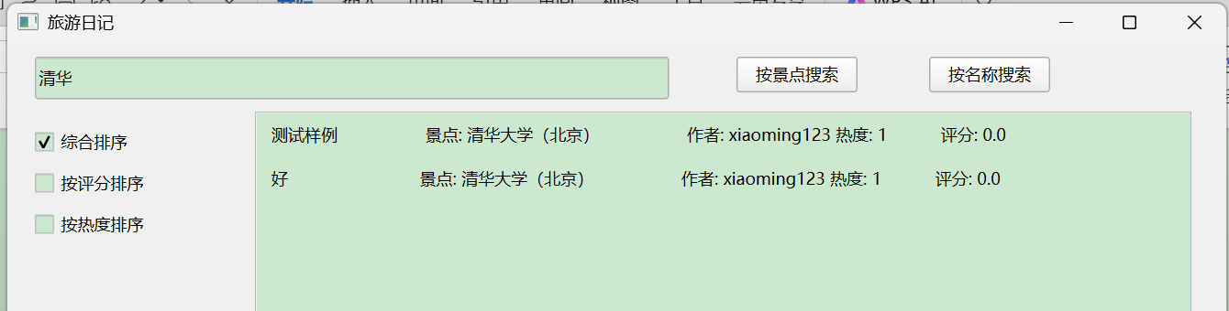

图36 “测试样例”当前热度为1

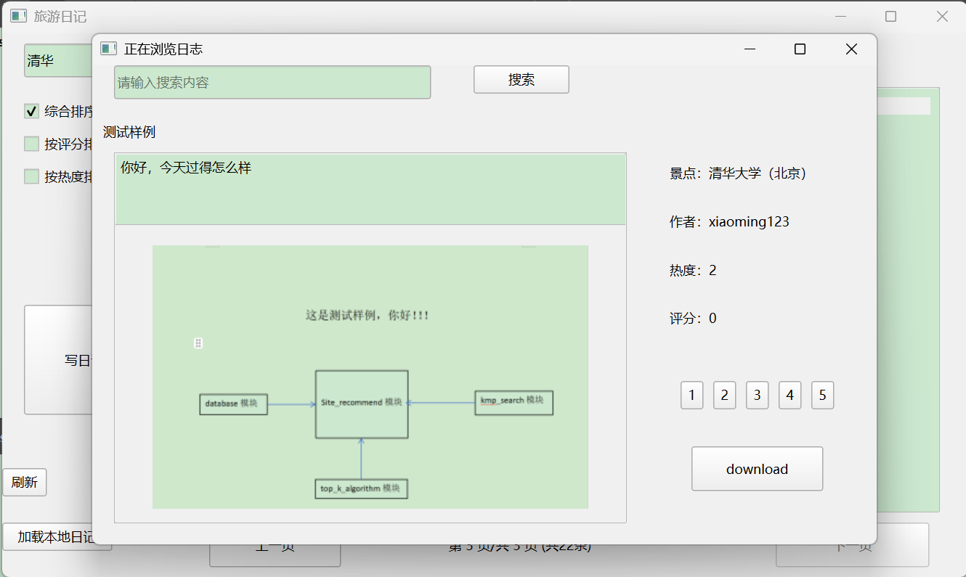

图37 点进去查看“测试样例”旅游日记

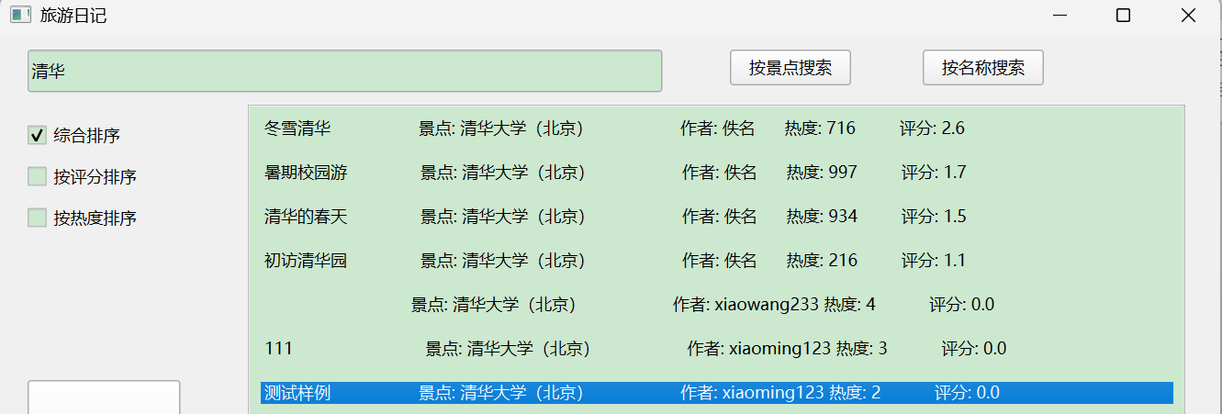

图38 “测试样例”热度为2

每一篇旅游日记旁边都有一个评分系统，显示当前的评分以及打分按钮（如图39），依旧以“测试样例”为例，点击“5”分后进行打分，刷新后再次点开，可以看到“测试样例”的评分为5.0（如图40所示），再次打开“测试样例”点击“3”分进行打分，刷新后再次搜索，可以看到，评分变为4.0（如图41所示）

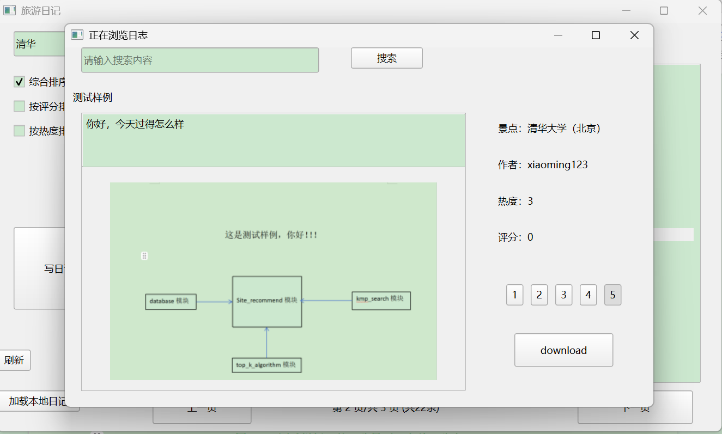

图39 “测试样例”的评分界面，当前评分为0，点击按钮“5”打5分

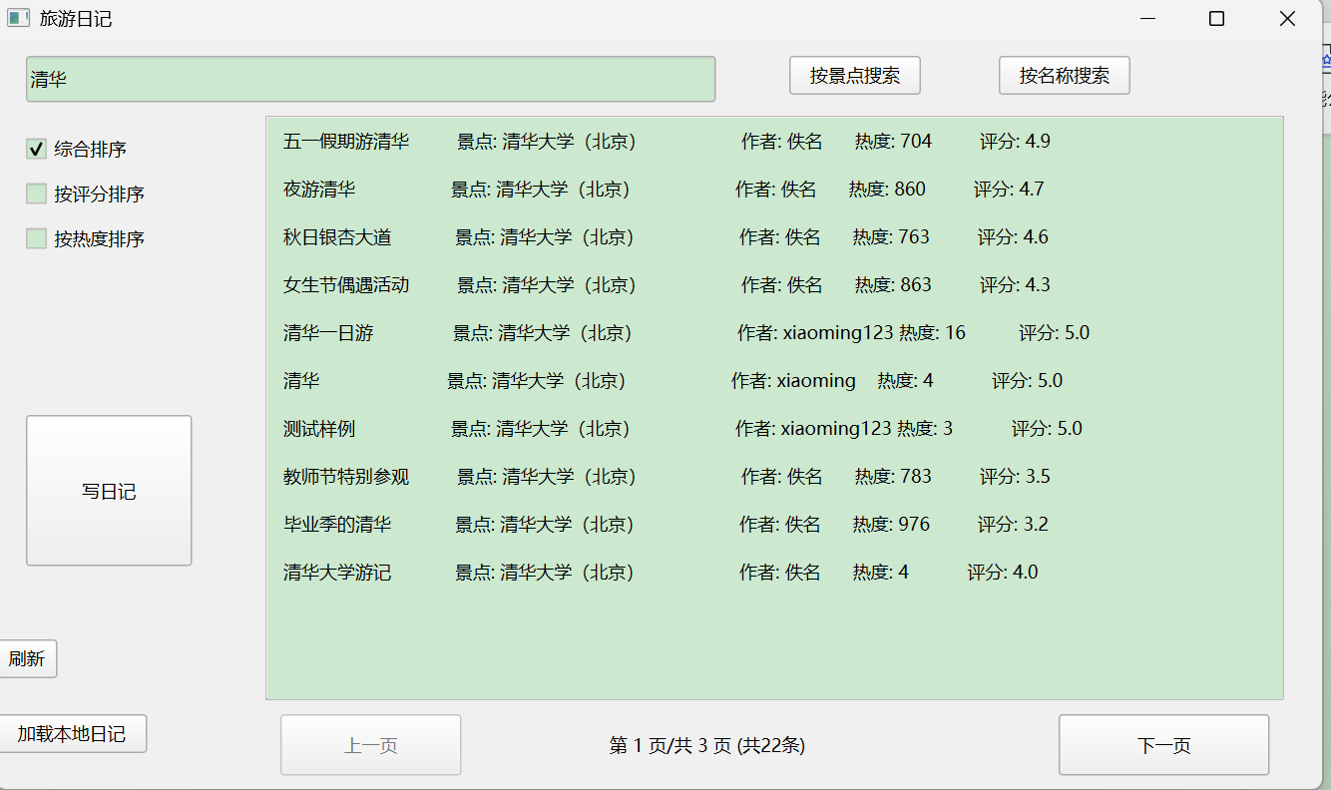

图40 “测试样例”的评分界面，当前评分为5.0

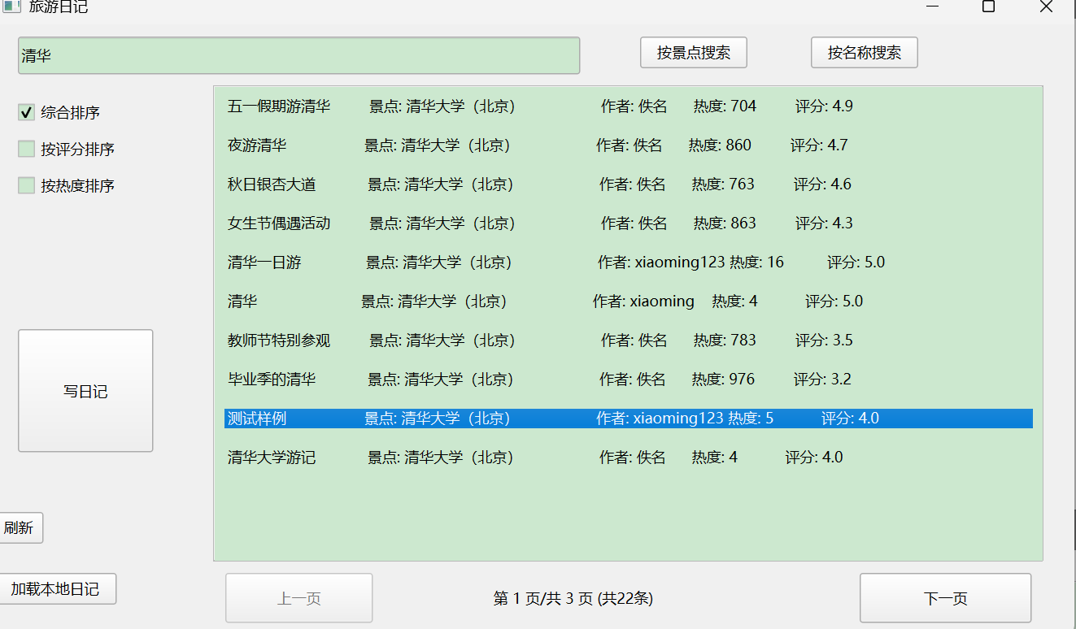

图41 再次评分后，“测试样例”的评分变为4.0